在线学习系统简明使用手册（学生用）

1. 登陆网站 2
2. 课程注册 3
2.1 注册课程 3
2.2退课 4
3. 学习中心 4
3.1课程中心 4
3.1.1课程介绍 4
3.1.2教学大纲 7
3.1.3教师介绍 7
3.1.4教材介绍 8
3.1.5课件学习 8
3.1.6参考资料 9
3.1.7网上答疑 10
3.2 查看新闻 12
4. 个人空间 13
4.1个人信息管理 13
4.1.1基本信息 13
4.1.2修改密码 14
4.2 小工具 14

1. 登陆网站
- 在网页地址栏中输入http://jwc.ecust.edu.cn/，进入教务处主页。
- 点击如下图所示〈在线学习系统〉，进入在线学习系统登陆页面。
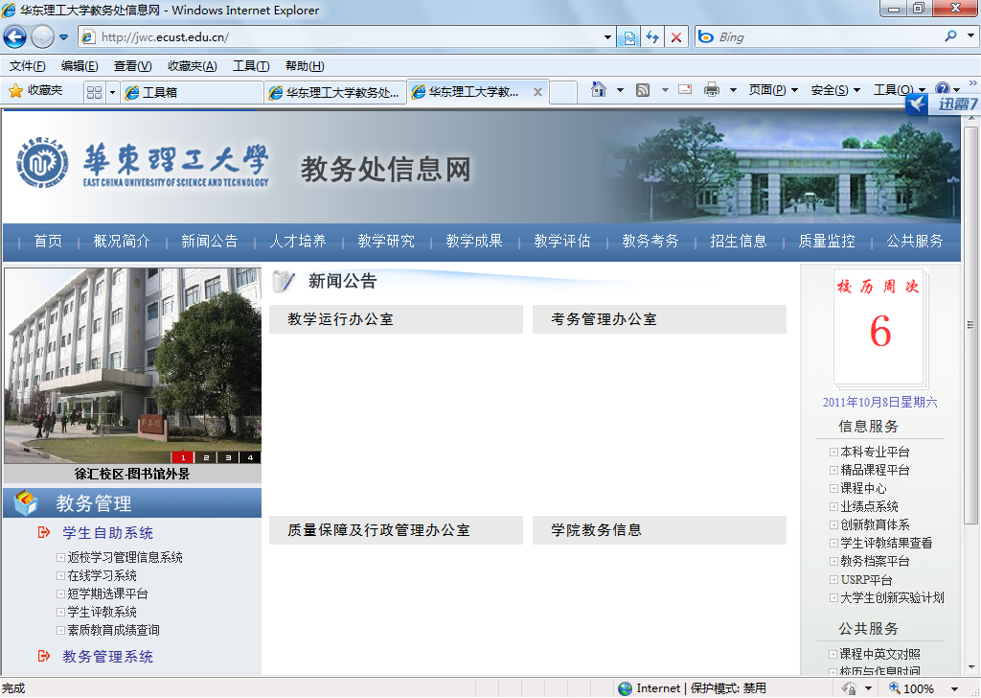

- 输入用户名（学号）、密码（默认为“student”）、验证码。点击〈学生登录〉。

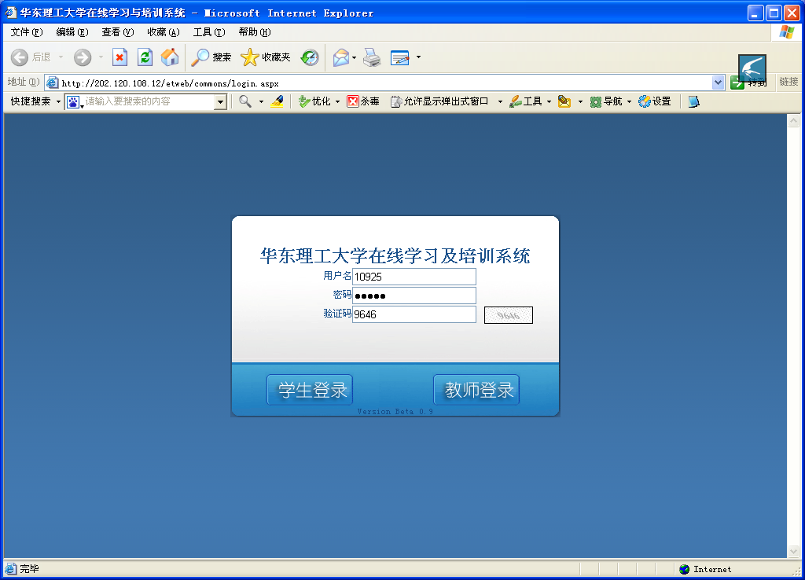

4、出现如下图所示的界面。
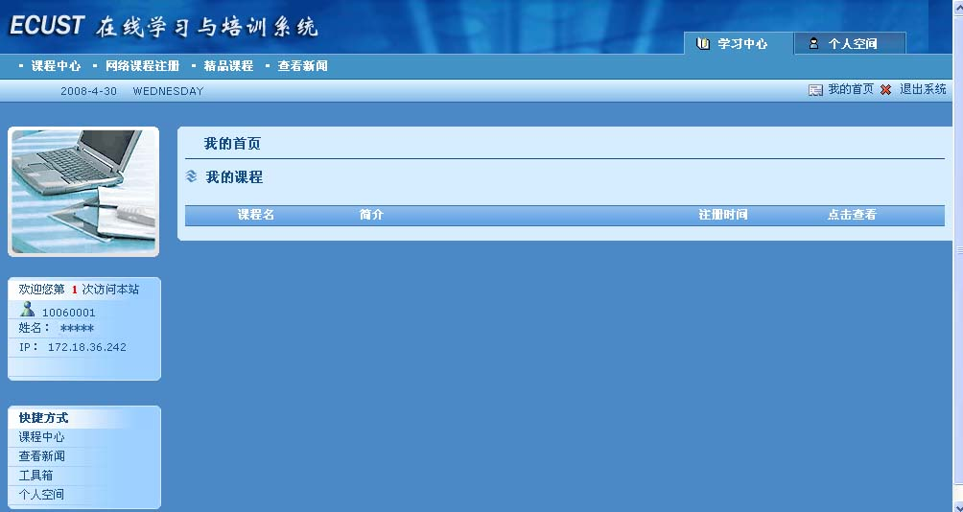

2. 课程注册

2.1 注册课程
点击如上图所示的“网络课程注册”，要进入学习中心，必须先进行课程注册，即先选择课程。出现如下图所示界面。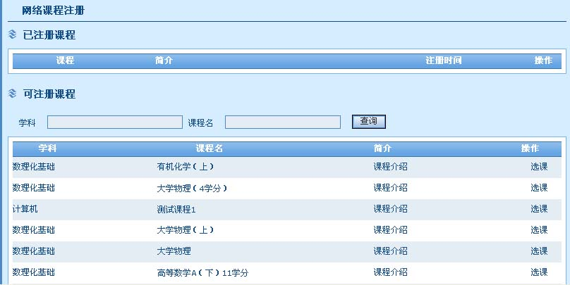

- 已注册课程：会显示你已选择课程基本信息。
- 可注册课程： 可对学科或课程名称进行模拟查询，即可输入课程名称中的一个或若干的字。如要查课程“有机化学（上）”，可输入“有机”进行查询。选择你要进入学习中心（如答疑）的课程，点击右侧“选课”。将你应注册的其他课程按上述方法选课。可从“已注册课程”中查看到你已选择的课程列表。

2.2退课
如果发现已注册的课程错误或不需要此课程，可点击右侧“退课”进行退课处理。如下图所示。
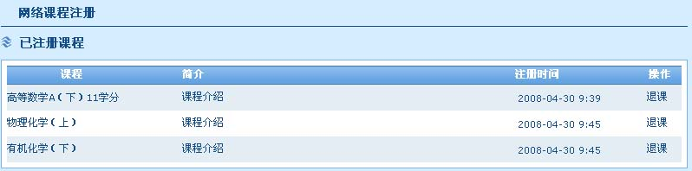

3. 学习中心
点击“学习中心”如下图所示，进入课程学习中心。
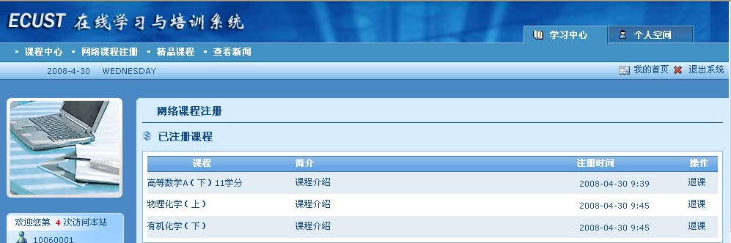

3.1课程中心

3.1.1课程介绍
“一级菜单”包括（学习中心、个人空间），点击“学习中心”，出现“二级菜单”（包括课程中心、网络课程注册、精品课程、查看新闻），点击“课程中心”会出现“三级菜单”，在“三级菜单”中显示个人的访问次数、个人学号、姓名、个人计算机的IP地址以及一些为方便访问网站的快捷方式（课程中心、新闻查看、工具箱、个人空间），在“内容显示区”将显示个人所选的全部课程如图2所示，点击<点击查看>进入图3。
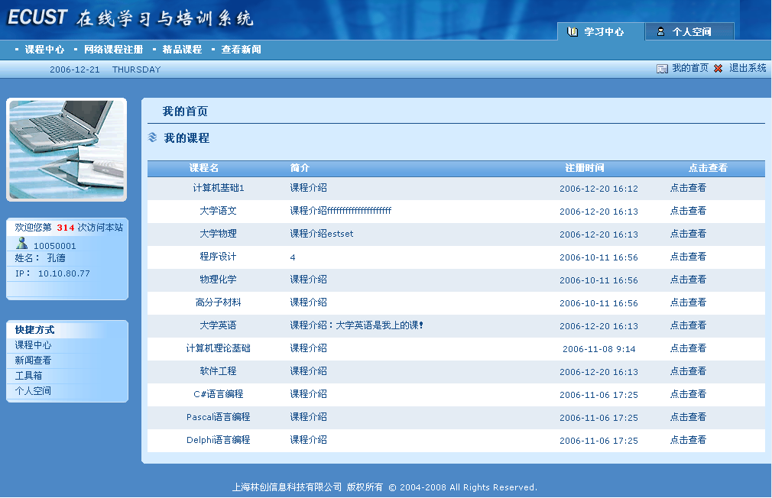
一级菜单
二级菜单
三级菜单
图2 学生主界面

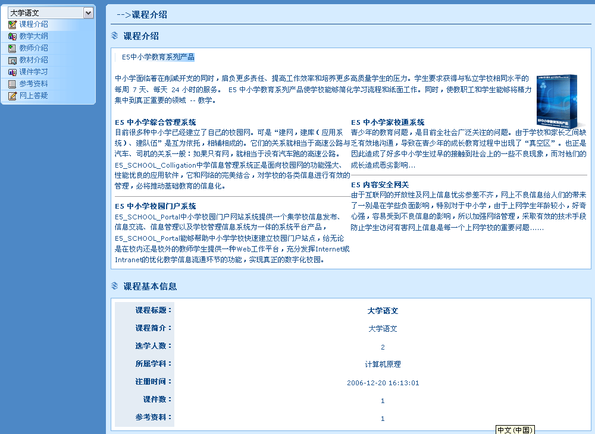
图3 课程介绍
在图3中可以点击下拉框选择个人要查看的课程，点击<课程介绍>，课程介绍主要包括该门课的课程介绍、课程的基本信息。

3.1.2教学大纲
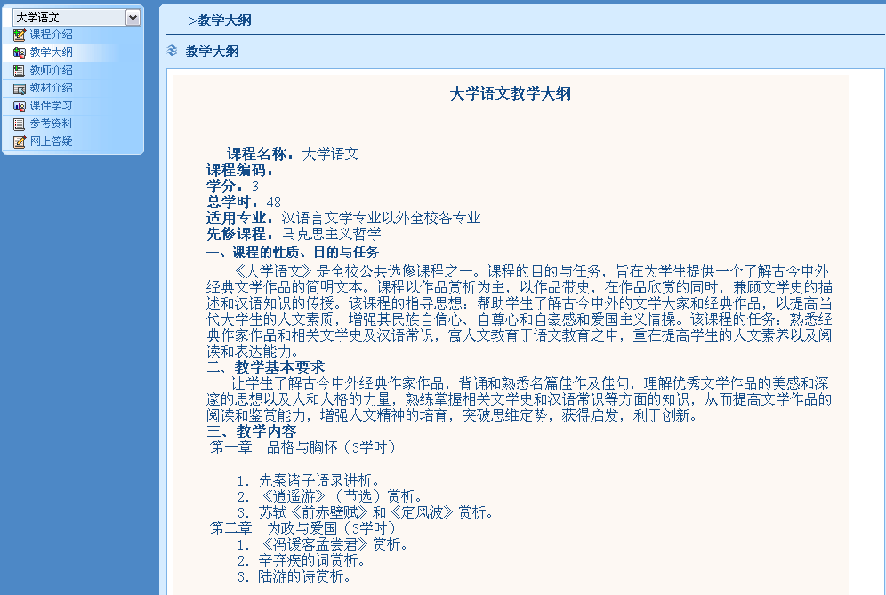
图4 教学大纲
在图4中可以点击下拉框选择个人要查看的课程，点击<教学大纲>，教学大纲主要包括该门课的教学大纲信息。

3.1.3教师介绍
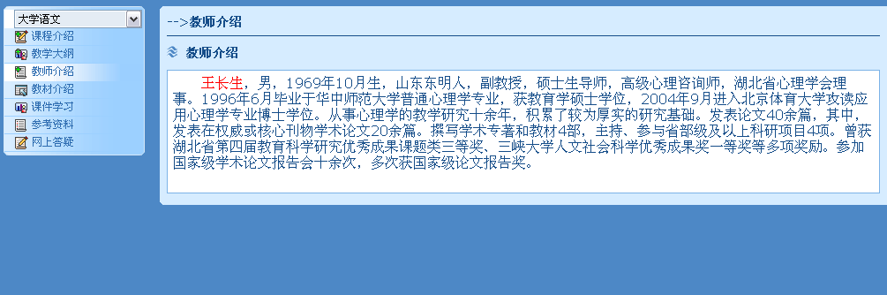
图5 教师介绍
在图5中可以点击下拉框选择个人要查看的课程，点击<教师介绍>，教师介绍主要包括该门课的教师的信息。

3.1.4教材介绍
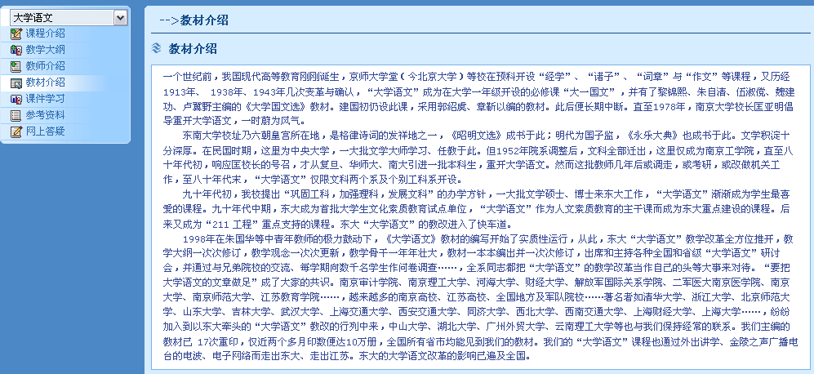
图6 教材介绍
在图6中可以点击下拉框选择个人要查看的课程，点击<教材介绍>，教材介绍主要包括该门课的教材的信息。

3.1.5课件学习
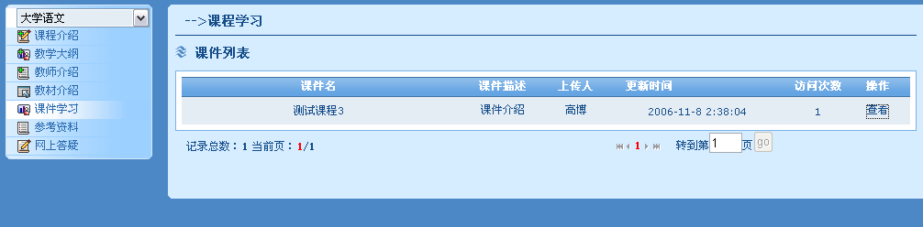
图7 课件学习
在图7中可以点击下拉框选择个人要查看的课程，点击<课件学习>，“内容显示区”显示图7，点击<查看>，弹出一个新窗口，用来显示所选课件的信息。

3.1.6参考资料
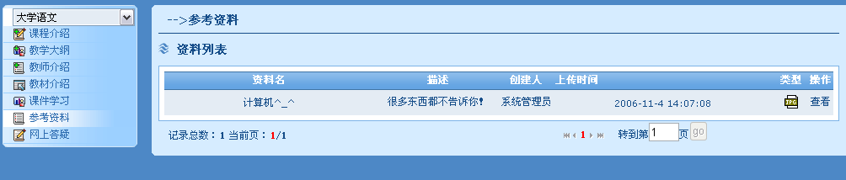
图8 参考资料
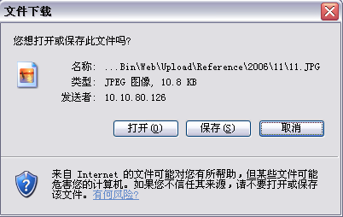
图9 文件下载
在图8中可以点击下拉框选择个人要查看的课程，点击<参考资料>，点击<查看>或者“资料名”中的内容，可以打开和保存所看的资料如图9。

3.1.7网上答疑
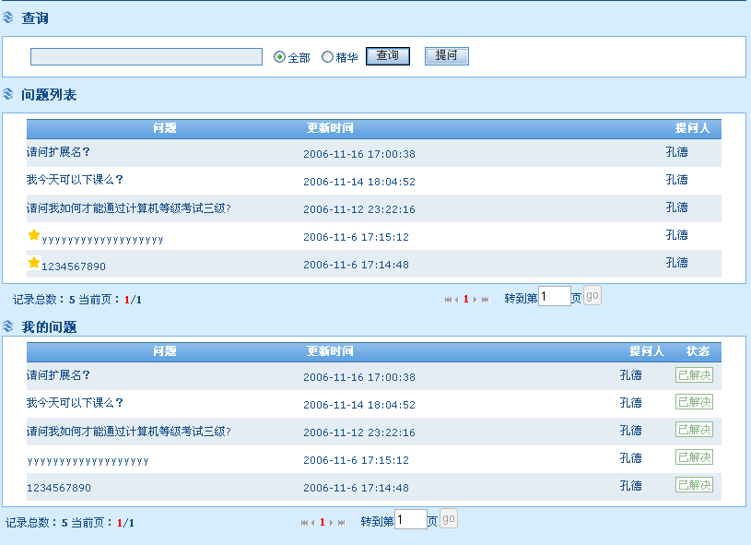
图10 网上答疑
在图8中点击“网上答疑”，在“内容显示区”显示图10，个人可以选择单选按钮〈全部〉，查看所有问题的问题列表，也可以选择〈精华〉，查看精华问题的问题列表，在“我的问题”中显示出个人提出的问题，点击问题的标题
可以查看问题的所有内容以及教师回复的内容和教师的姓名，如图11，点击〈返回〉按钮返回上一页。
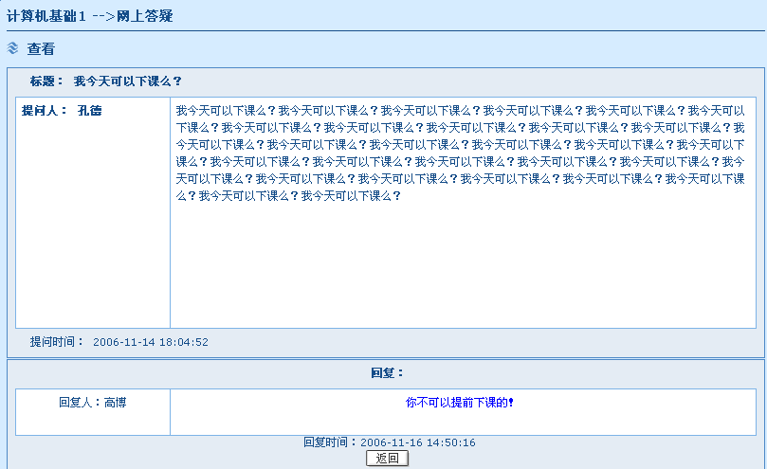
图11问题回复
在图10中，点击〈提问〉按钮，显示图12。
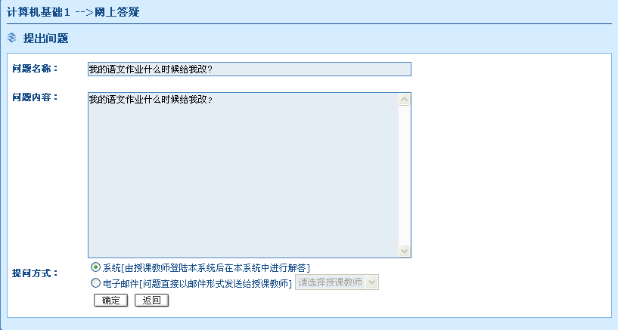
图12 提出问题
在图12中有两种提问方式：1、直接在系统中提问，教师看到问题进行回答。2、以电子邮件的形式提问，问题直接发送到教师的Email中。

3.2 查看新闻
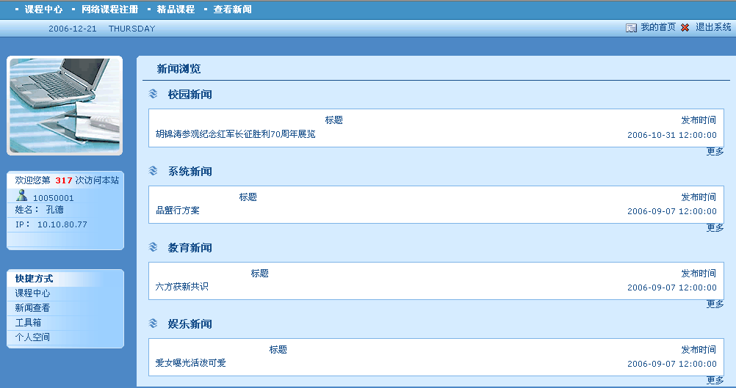
图14 新闻浏览
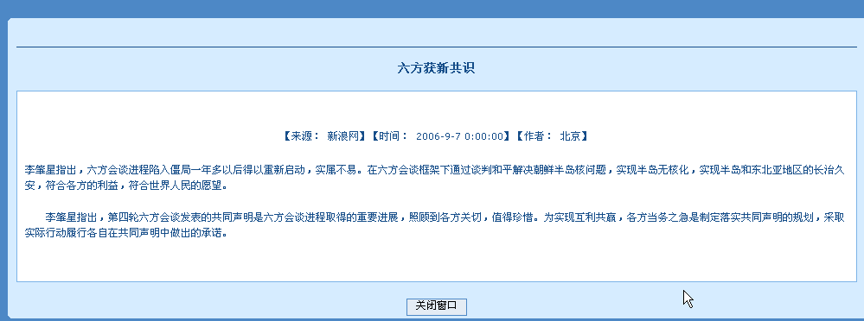
图15 新闻内容
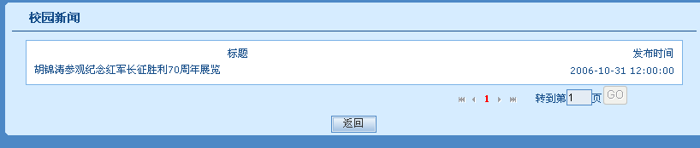
图16更多新闻
点击图14中的“查看新闻”，将弹出一个“新闻浏览”窗口，如图14，其中包括几大类新闻（校园新闻、系统新闻、教育新闻、娱乐新闻），每类新闻中包括标题、发布时间，如图14。点击“标题”下面的内容弹出一个新窗口，如图15，显示新闻的标题、时间、来源、作者和内容。点击<关闭窗口>按钮，将关闭此窗口。点击〈更多〉链接显示图16，点击“标题”下面的内容弹出一个新窗口，如图15，显示新闻的标题、时间、来源、作者和内容。点击<返回>返回上一页。

4. 个人空间
个人空间包括个人信息管理和小工具两部分如图。

4.1个人信息管理
个人信息管理包括基本信息和修改密码如图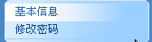。

4.1.1基本信息
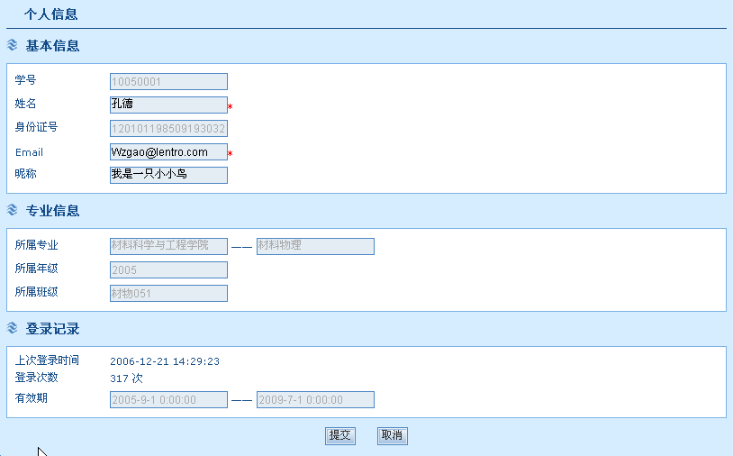
图17 个人信息
点击<基本信息>进入图17，个人可以在这里修改姓名、Email和呢称，其他信息是注册的时候所填写的，个人不能在修改那些信息，如果填写好姓名、Email和呢称，单击<提交>按钮，完成修改任务。如果不想修改单击<取消>按钮。

4.1.2修改密码
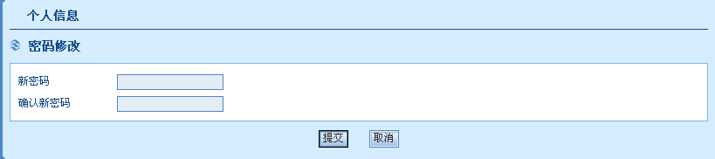
图18 修改密码
点击<修改密码>进入图18，输入两次新密码，点击<提交>，返回提交成功。点击<取消>按钮，放弃修改密码。

4.2 小工具
小工具中包括万年历和计算器如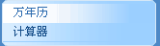。

万年历
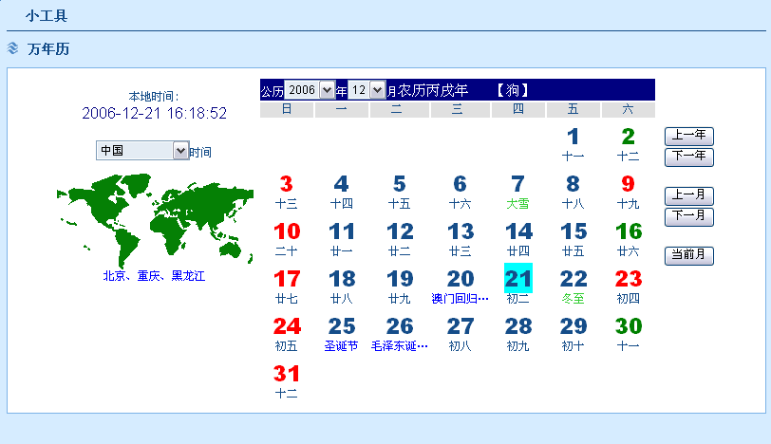
图19 万年历
点击<万年历>，显示图19，个人可以在下拉列表中选择国家和地区，把鼠标放在日期上会显示年月日、星期和阴历年月日。

计算器
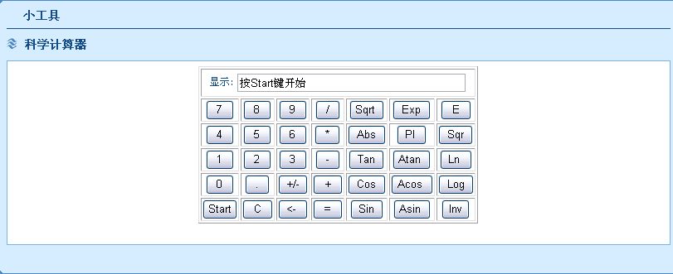
如图20 计算器
点击 <小工具>，显示计算器，方便运算。

